Analyse du projet ClubVélo pour le cours de Java

# Par Wilson Weets

Table des matières

Par Wilson Weets 1

1. Analyse

## Diagramme des cas d’utilisations

Il existe trois types de personne interagissant avec le programme.

Le membre peut :

* Poster ses disponibilités
* Voir sa/ses catégorie(s)
* S’inscrire à une autre catégorie (et indiquer si le paiement a été effectué)
* Réserver sa place

Le responsable peut :

* Organiser et publier le calendrier
* Calculer le forfait pour chaque balade de sa catégorie
* Voir les membres de sa catégorie

Le trésorier peut :

* Ajouter ou supprimer des membres
* Vérifier les paiements (forfaits et cotisations)

Tout le monde peut voir ses informations personnelles.

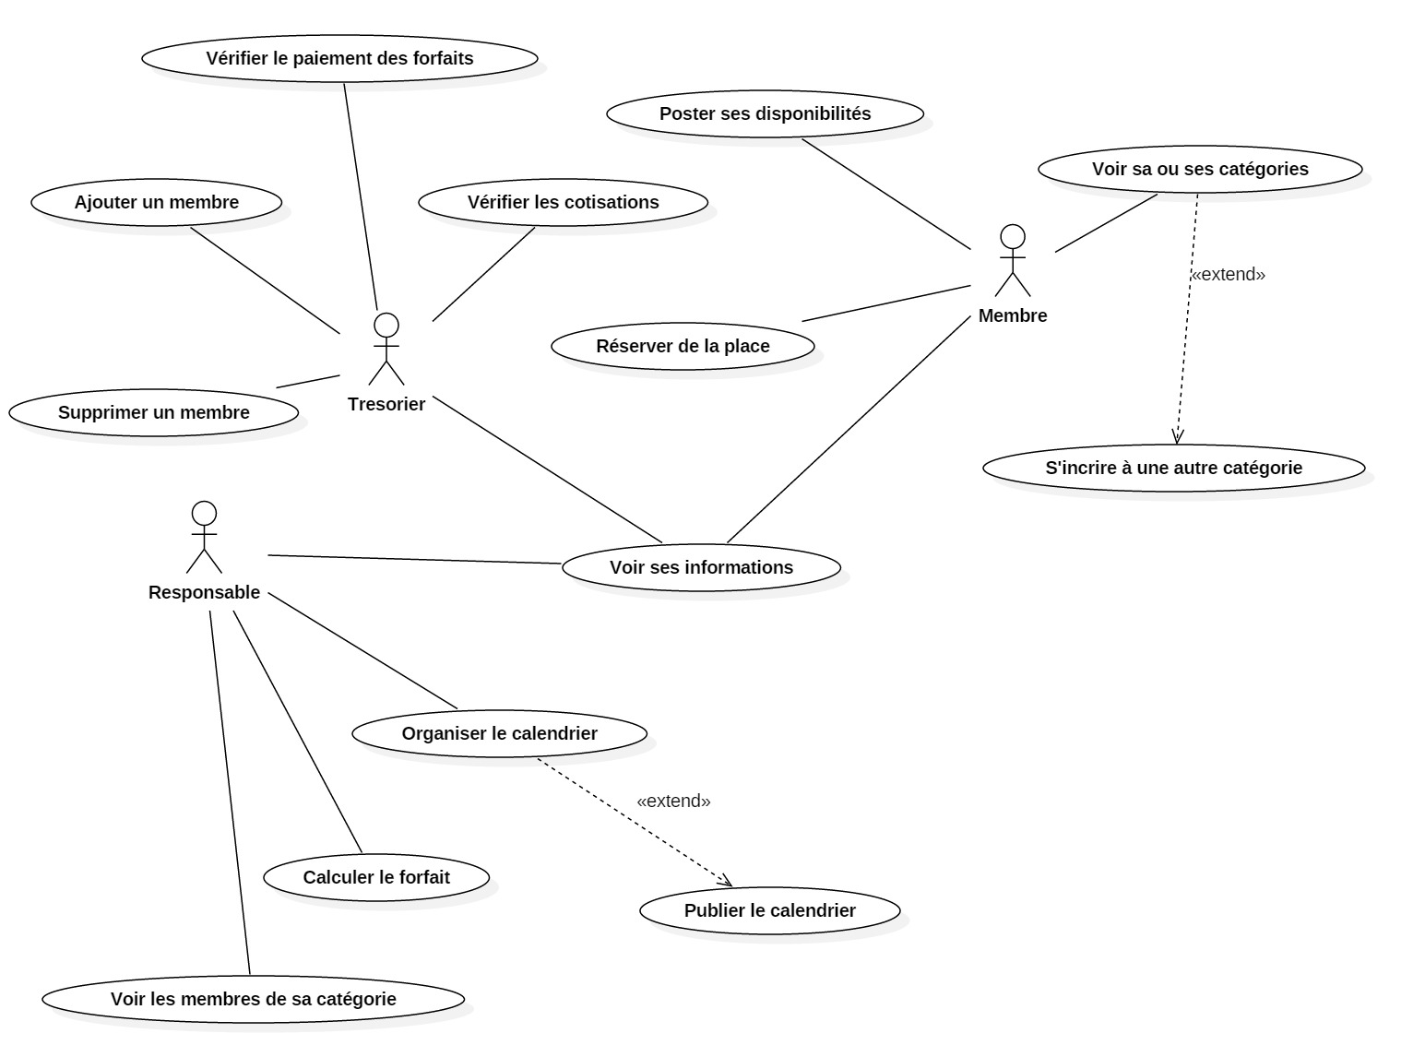

## Diagramme de classes

## 

## Diagrammes de séquence

1. Implémentations
2. Accès